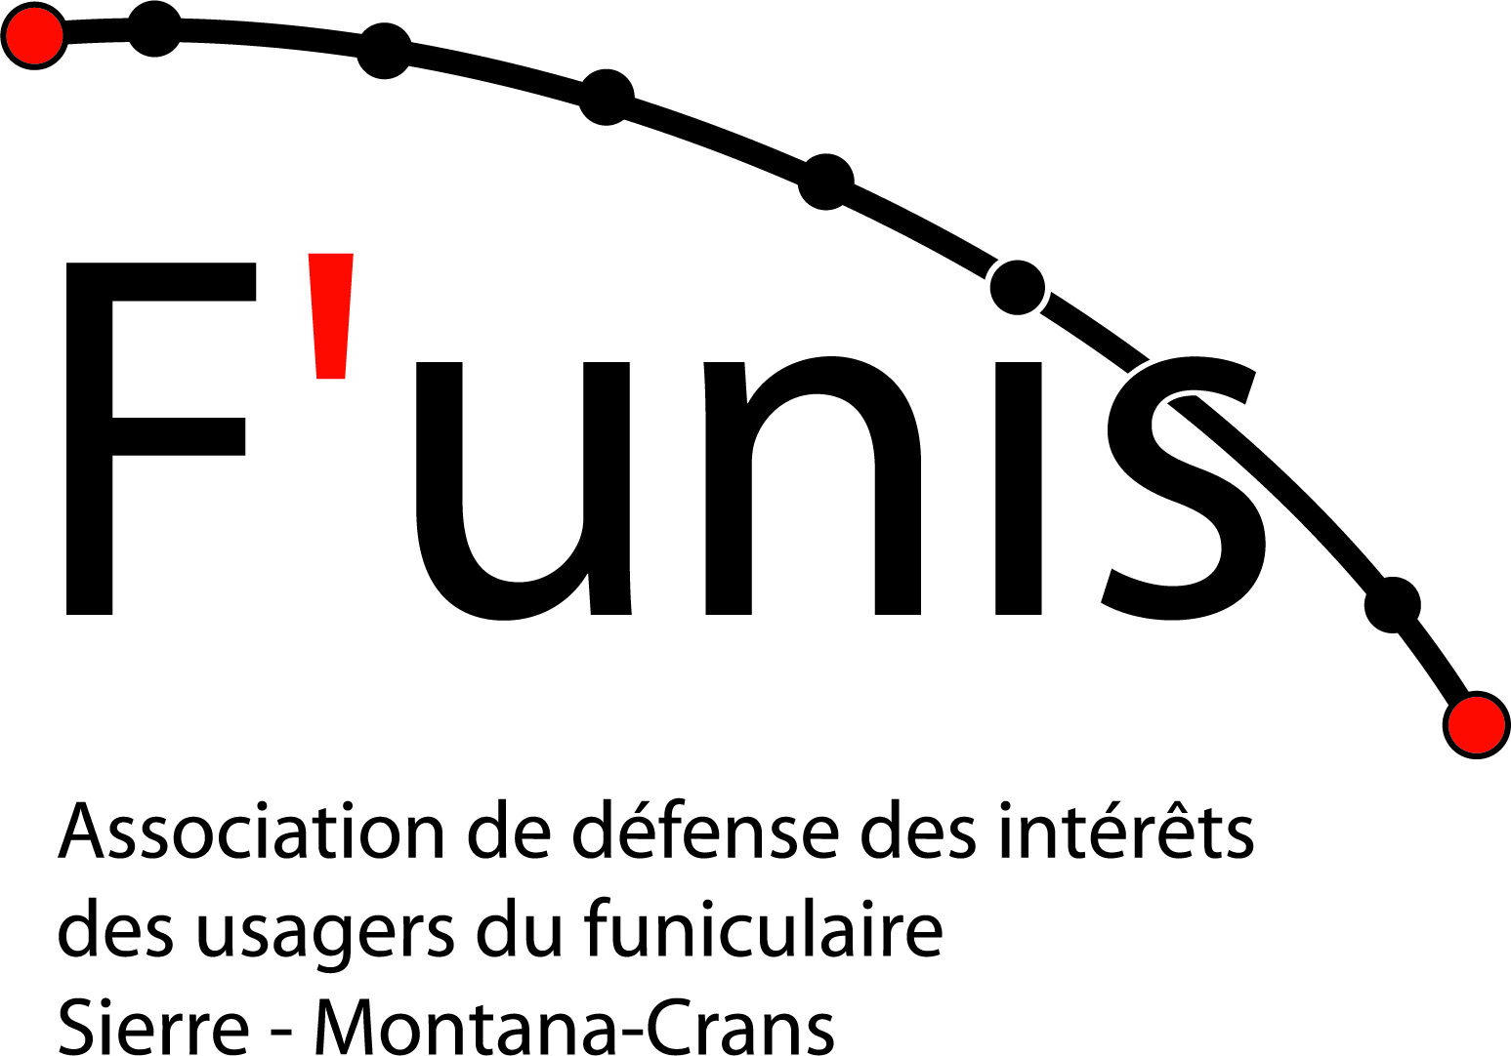

Statuts

Association de défense des intérêts des usagers du funiculaire

Sierre – Crans-Montana

(F’unis)

I. Buts
Article 1
Sous la dénomination Association de défense des intérêts des usagers du funiculaire

Sierre – Crans-Montana (ci-après F’unis) est fondée une association à but non lucratif au sens des articles 60 et suivants du Code Civil Suisse. Elle est politiquement et confessionnellement neutre.
Article 2

Dans le cadre du projet porté par la Compagnie de Chemin de Fer et d’Autobus Sierre-Montana-Crans SA, de réaménagement de la ligne du funiculaire Sierre – Crans-Montana, prévoyant, entre autres, la suppression des stations intermédiaires de
- Muraz
- ¹ Venthône
- Darnona
- St-Maurice de Laques
- Marigny

F’unis a pour but de représenter et de défendre les intérêts des usagers réguliers ou occasionnels desdites stations.

¹ Station de Venthône maintenue (information SMC reçue le 20.09.2018 = premier succès. Au tour des autres stations !!!

Article 3
L’Association est constituée pour une durée indéterminée. Elle a son siège social à Crans-Montana.

II. Qualité de membre

Article 4
Sont réputés membres de F’unis
- Les membres fondateurs (personnes présentes à l’assemblée constitutive)
- Toute personne physique, qui partage le but de F’unis tel que défini à l’article 2, qui s’engage à respecter les statuts et dont la demande écrite a été acceptée par le comité. Le lieu de domicile n’entre pas en considération.

Article 5

Démission, exclusion de membres

La qualité de membre de F’unis s’éteint avec la démission, l’exclusion ou le décès.
- La démission doit être adressée par écrit au président de F’unis. Elle prend effet immédiatement ou à la date requise par le démissionnaire.
- Un membre qui contrevient gravement ou de manière répétée aux statuts ou qui nuit aux intérêts de l’association de manière directe ou indirecte, peut être exclu. Après audition de la personne concernée, le comité de F’unis décide de l’exclusion à l’unanimité.
- L’exclusion prend effet immédiatement après communication à l’intéressé.
- Une démission ou une exclusion ne donne pas droit au remboursement, même partiel, de la cotisation.

III. Organisation

Article 6
Les organes de l’Association sont:
a. l’Assemblée Générale;
b. le comité;
c. les vérificateurs des comptes.

Assemblée Générale (AG)

Article 7
1. L’AG est l’organe suprême de l’association. Elle est convoquée par le comité au minimum une fois par année, en principe par courriel ou via le site/la page internet de F’unis, 10 jours au moins avant la date de la réunion.

2. L’AG se compose des membres selon la définition de l’article ci-dessus.

3. Elle a pour principales compétences :

- la nomination et la révocation des membres du comité

- la nomination des vérificateurs des comptes

- l’approbation du rapport annuel, du budget, des comptes et du rapport de vérification des comptes

- la fixation du montant de la cotisation

- la modification des statuts

- la dissolution de l’association.

4. Des AG extraordinaires peuvent être convoquées sur décision du comité ou si un dixième des membres en fait la demande.

5. Chaque membre a droit à une voix à l’AG.
6. L’AG prend ses décisions à la majorité des membres présents, à main levée. Sur demande d’un cinquième des membres présents, ces opérations peuvent se faire à bulletin secret.
7. En cas de modifications des statuts, les membres seront informés des propositions de modification à l’occasion de la convocation de l’AG. Ces modifications doivent être approuvées par les deux tiers des membres présents.

Comité

Article 8
1. Le comité est composé de 5 membres au moins et de 7 au maximum. Il est élu par l’AG pour une période d’une année. Les membres du comité sont bénévoles.
2. Le président/la présidente est désigné(e) par l’AG. Le comité se constitue lui-même. Il peut s’adjoindre ponctuellement des membres conseils. Ces derniers n’ont pas le droit de vote.
3. Le comité est investi des pouvoirs les plus étendus pour la gestion et l’administration de l’association, afin de lui permettre d’atteindre les buts fixés. Les seules limitations sont celles qui résultent des statuts ou de la loi.

4. Le président/la présidente, subsidiairement chaque membre du comité peut représenter l’association à l’égard des autorités et des tiers.

5. Le comité prend ses décisions à la majorité des membres présents.

6. Le comité engage valablement l’association par la signature collective à deux du président / de la présidente et du/de la secrétaire ou d’un(e) autre membre du comité.

Vérificateurs des comptes

Article 9
Deux vérificateurs des comptes sont nommés par l’AG pour une période d’une année.

IV. Ressources

Les ressources de l’association sont
- Les cotisations des membres
- Les contributions et versements volontaires
- Les dons et les legs
- Toutes autres sources de financements compatibles avec les buts de l’association

Article 10
La fortune sociale répond seule des charges et des engagements de l’association, à l’exclusion de toute responsabilité personnelle des membres, hormis les cas de faute et de manquements graves.

V. Dissolution

Article 11
La dissolution de l’association est décidée par une AG convoquée à cet effet. La décision est prise à la majorité des deux tiers des membres présents.

L’AG détermine l’utilisation des avoirs de l’association encore disponibles après exécution de tous ses engagements. Pour cette votation, la majorité des voix exprimées est suffisante.

V DISPOSITIONS FINALES

Article 12

Les présents statuts entrent en vigueur dès leur adoption par l’AG constitutive.
Ainsi fait à Darnona et approuvés par l'assemblée générale constitutive, le 7 septembre 2018.

Pour le comité élu

Le président Le secrétaire
Dominique Rouvinet Michel Weissbrodt

